Türkiye-AB Üyelik Süreci
Sivil Toplumla Diyalog Toplantısı Ankara’da Yapıldı

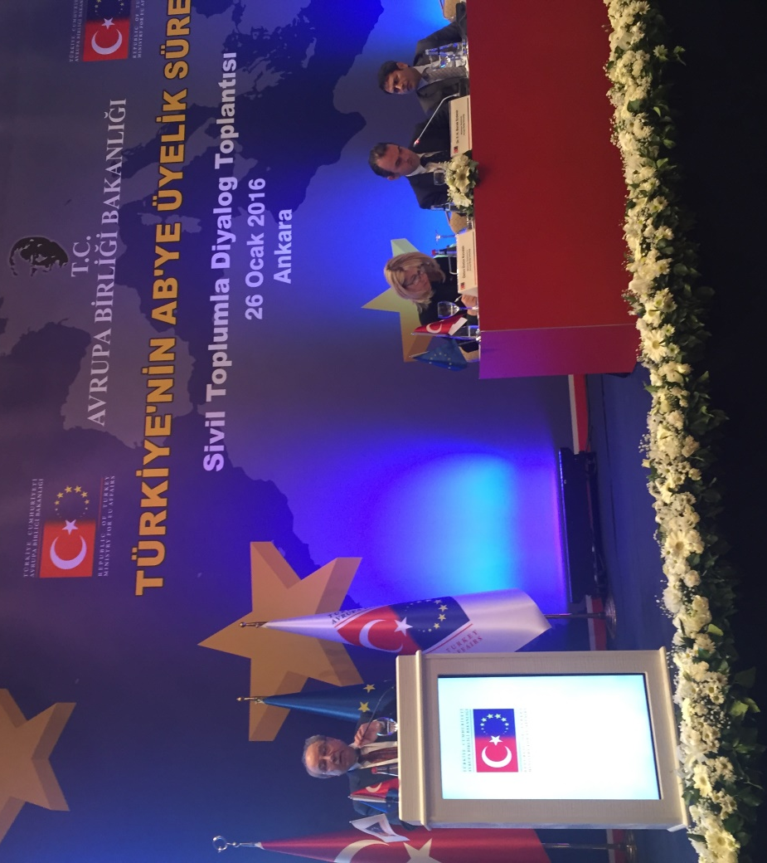

Avrupa Birliği Bakanı Volkan BOZKIR’ın açılış konuşması yaptığı toplantıda Sivil Toplum Örgütleri tek tek istek ve görüşlerini bildirme şansı buldu

TÜRKİYE KOOP’un Genel Başkanı Muammer Niksarlı ve Danışmanı Hüseyin Polat ve İdari ve Mali İşler Müdürü Av. Övgü Karataş’ın katıldığı toplantıda Genel Başkan Muammer Niksarlı kısa bir konuşma yaparak Kooperatiflerin Avrupada’ki yeri, önemi ve özellikle yarattığı istihdam ve ekonomik kazançlara değinerek Kooperatifler Kanunu’nun Avrupa normları ile uyumlu hale getirilmesi gerektiğini söyledi.

Avrupa Birliği Bakanlığı’nın 26 Ocak’ta Ankara Sheraton Otel’de düzenlediği toplantının çeşitli illerde yapılan 9. Sivil Toplum Diyalog toplantısı olduğu ve bu toplantıların sivil toplum örgütlerinin görüş ve önerilerinin alınması amacıyla yapıldığı ve AB üyelik sürecinde sivil toplum kuruluşlarının çok önemli bir yeri olduğu belirtilmiştir.

Bakan Volkan Bozkır açılış konuşmasında, sivil toplum olmadan demokrasiden söz edilemeyeceğini belirtmiş olup, aynı zamanda AB üyelik sürecinin Türkiye’nin stratejik bir hedefi olduğuna işaret ederek 2023 yılında Cumhuriyetin 100. Yıl kutlamalarında Türkiye’nin AB üyeliğini de kutlamayı amaçladıklarını belirtmiştir. Sözlerine Türkiye’nin AB’ne üyeliğinin aslında katkı sağlayacak bir yapı taşı olduğundan bahsederek, özellikle genç nüfus ve stratejik konum nedeniyle büyük bir güce sahip olan nemalanan, istifade eden konumda değil de alacağı sorumluluklar ve gücümüzle ülke olarak AB’nin omuzlarındaki azaltacak konumda olduğumuzu ifade etmiştir.

AB ile ilişkilerimizde önemli rollerden birinin Gümrük Birliği olduğundan bahsederek, ekonomi ve sanayiyi yeniden yapılandırarak çok büyük 150 milyar dolarlık ticari hacme sahip olduğumuzu belirtmiştir. Bu hacmin yanı sıra ülkemize AB’nden 4.7 milyar Euro hibe katkısı ulaştığını ve önümüzdeki yıllarda da 4.5 milyar Euro’luk katkı kullanıma geçeceğini, bu kaynaklardan yararlanmak için proje yapmanın önemini vurgulayarak Sivil Toplum Örgütleri ile beraber çalışarak bu katkıyı ülkemize getirmeyi amaçladıklarını belirtmiştir. Söz konusu katkı payından Ankara’nın şehir olarak sundukları projeler ile 354 milyon Euro kazandırdığını belirtmiştir.

Bunun yanında bir diğer önemli AB projesinin Erasmus programı olduğundan bahsederek, öğrenciler yanında birçok meslek sahibinin de bu programdan yararlandığını ve toplamda 600 milyon Euro kaynak ülkemize sokularak 400 bin kişinin Erasmus Projesinden yararlandırıldığını, Ankara’nın şehir olarak bu projede 141 milyon Euro kullandığını belirtmiştir. Önümüzde 800 milyon Euro’luk bir kaynak daha olduğunu belirten Bozkır, daha fazla vatandaşımızın bu projeden yararlanmasının amaçlandığını sözlerine eklemiştir.

Bakan Bozkır bu bilgilendirmeden sonra, sözü Sivil Toplum Örgütlerine bırakarak onların öneri ve taleplerini dinlemiştir.

Türkiye’nin en güçlü ve çok yaygın bir tabana sahip olan sivil toplum kuruluşlarından biri konumundaki TÜRKİYE KOOP’un Genel Başkanı Muammer Niksarlı da toplantıda konuşma fırsatı bulmuştur. Niksarlı kısa konuşmasında TÜRKİYE KOOP’un 7 milyon kooperatif ortağını temsilen burada bulunduğunu ve AB’ye giriş sürecinde uyum yasaları ile ilgili eksikliğe dikkat çekmek istediğini belirterek, Avrupa’da 163 milyon kooperatif ortağının 5.4 milyon istihdam yarattığını söylemiştir. Böyle bir kesim ile uyum içinde olmamız gerektiğini ifade eden Niksarlı, Türkiye’de Kooperatifler Yasasının 1969 yılında çıktığını ve yaşadığı olumsuzluklar dolayısıyla o günün koşullarında demokratik bir yasa olmasına rağmen yapılan değişikliklerle yeni gereksinmeleri karşılayabilecek duruma getirmek yerine iyice karmaşıklaştırılmıştır. Bu karmaşıklığının giderilmesi için Avrupa Birliği normlarına göre yasanın yeniden hızla gözden geçirilmesi gerekmektedir. Gelişmiş ülkelerde kooperatiflerin kalkınma aracı olarak kullanıldığını bilerek hareket edersek AB normlarını ele alarak Türkiye Kooperatifçilik Mevzuatının düzenlenmesi gerekmektedir. Bu durum bir şekilde yaratılmış olan kooperatifler üzerindeki kötü algının da kalkmasını sağlayacaktır diyerek sözlerini tamamlamıştır.

